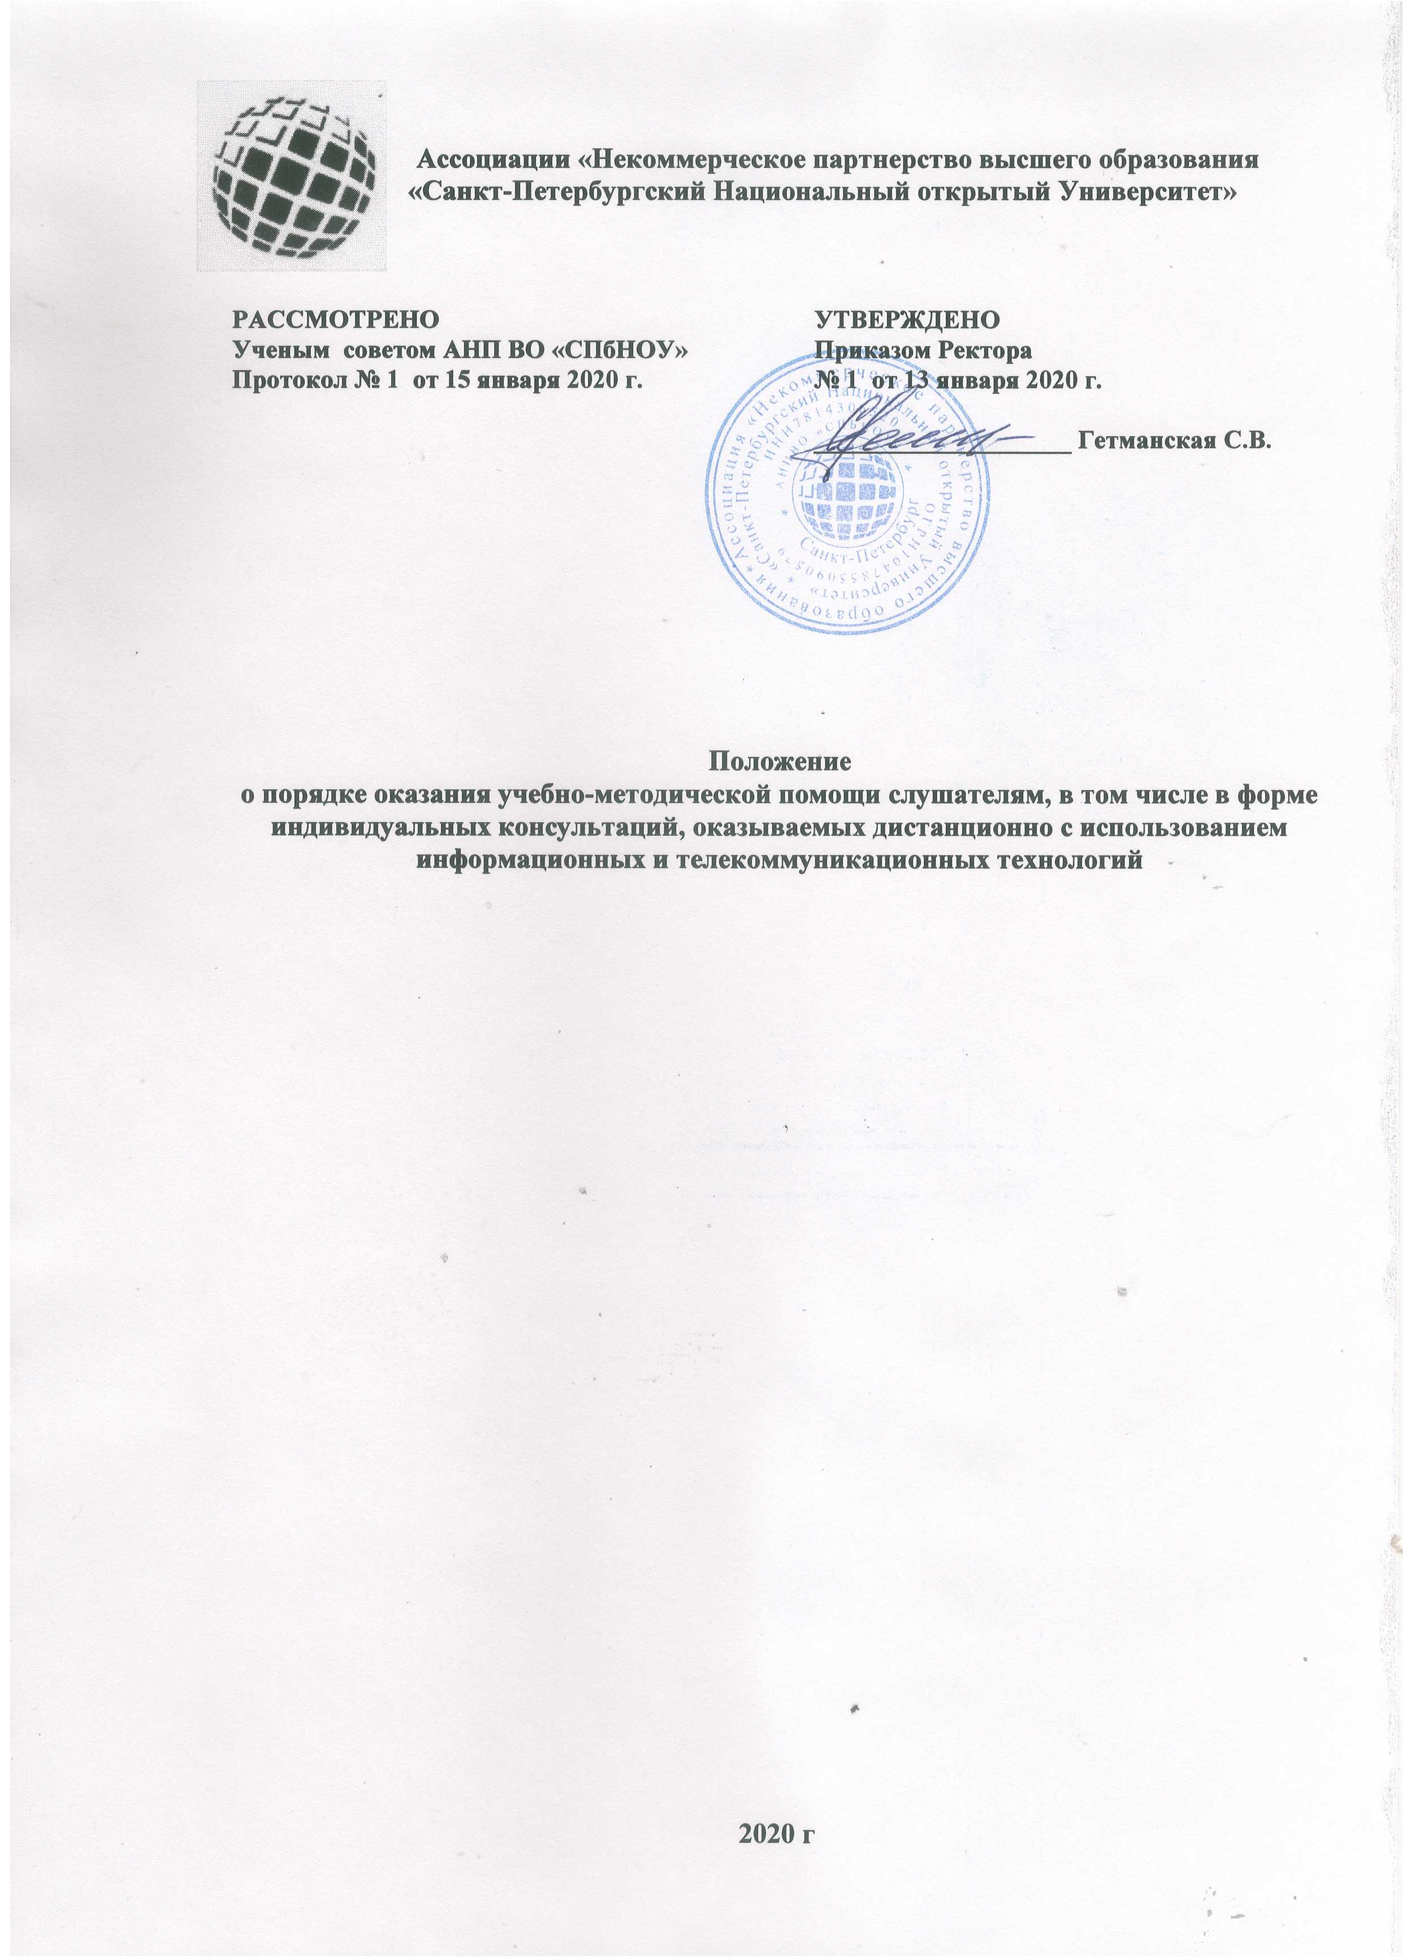

I. ОБЩИЕ ПОЛОЖЕНИЯ
1.1. Настоящее положение определяет порядок организации учебного процесса и оказания учебно-методической помощи слушателям, в том числе в форме индивидуальных консультаций, оказываемых дистанционно с использованием информационных и телекоммуникационных технологий в Ассоциации «Некоммерческое партнерство высшего образования «Санкт-Петербургский Национальный открытый Университет» (далее – Университет, АНП ВО «СПбНОУ»).
1.2. Настоящее Положение разработано в соответствии с:
- Федеральным законом № 273-ФЗ от 29.12.2012г. «Об образовании в Российской Федерации» (ст. 16, п. 1 ч. 1 ст.43, п.1 ч. 4 ст. 44, п. 5 ч. 1, ч. 4 ст.48, ч.7 ст.28);
- Письмом Роспотребнадзора от 23.10.2017 № 01/14380-17-32 «Об электронном обучении, дистанционных образовательных технологиях при реализации основных образовательных программ и/или дополнительных образовательных программ»
- Приказом Министерства образования и науки Российской Федерации от 23.08.2017 г. № 816 "Об утверждении Порядка применения организациями осуществляющими образовательную деятельность, электронного обучения, дистанционных образовательных технологий при реализации образовательных программ"
- Федеральным законом от 27.07.2006 № 152-ФЗ «О персональных данных»;
- Федеральным законом от 27.07.2006 № 149-ФЗ «Об информации, информационных технологиях и о защите информации»;
1.3. При переходе на дистанционный режим обучения возможны следующие вариативные формы обучения в дистанционном режиме: сайт, дистанционно-образовательная среда, скайп, мессенджеры, образовательные порталы (Российская электронная школа, Инфоурок, Мультиурок и др.), оформление заданий на бумажных носителях в случае отсутствия доступа к электронным ресурсам.
1.4. Реализация образовательных программ или их частей с применением электронного обучения и дистанционных образовательных технологий предполагает учебно-методическое обеспечение обучения, оказание учебно-методической помощи слушателям, в том числе в форме индивидуальных консультаций, оказываемых дистанционно с использованием информационных и телекоммуникационных технологий.

II. ЦЕЛИ ОКАЗАНИЯ УЧЕБНО-МЕТОДИЧЕСКОЙ ПОМОЩИ
2.1. Университет оказывает учебно-методическую помощь в целях:
- создания условий для повышения качества реализации образовательных программ;
- эффективного освоения слушателями современных образовательных технологий и средств обучения;
- методического обеспечения самостоятельной работы слушателей.

III. ОСНОВНЫЕ ВИДЫ УЧЕБНО-МЕТОДИЧЕСКОЙ ПОМОЩИ СЛУШАТЕЛЯМ
3.1. В Университете используются следующие основные виды учебно-методической помощи слушателям:
- контактная работа преподавателя со слушателями (в том числе аудиторной и внеаудиторной);
- групповые консультации, индивидуальная работа слушателей с преподавателем (индивидуальные консультации), в том числе перед промежуточной аттестацией, перед итоговой аттестацией слушателей;
- в виде удаленного взаимодействия – консультации в режиме онлайн с использованием информационных и телекоммуникационных технологий;
- в виде консультаций в режиме офлайн с использованием информационных и телекоммуникационных технологий;
- создание условий для самостоятельной работы слушателей посредством обеспечения возможности удаленного доступа слушателей к образовательным ресурсам (электронные учебные пособия по дисциплинам), ресурсам электронных библиотечных систем, дистанционно-образовательной среде, сайтам и т.п.

IV.ФОРМЫ ОКАЗАНИЯ УЧЕБНО-МЕТОДИЧЕСКОЙ ПОМОЩИ СЛУШАТЕЛЯМ ПРИ РЕАЛИЗАЦИИ ПРОГРАММ
С ПРИМЕНЕНИЕМ ЭЛЕКТРОННОГО ОБУЧЕНИЯ И ДОТ
4.1. Университет создает и обеспечивает функционирование электронной информационно-образовательной среды, включающей в себя информационные, образовательные ресурсы, информационные и телекоммуникационные технологии, обеспечивающие освоение образовательной программы слушателем независимо от его места нахождения, а также соответствующий уровень подготовки педагогических работников и учебно-вспомогательного персонала.
4.2. Университет оказывает слушателям индивидуальные консультации с применением информационных и телекоммуникационных технологий посредством:
- электронной почты;
- онлайн консультации с использованием телекоммуникационных технологий (программа Skype для бизнеса, мессенджеры, Zoom);
- консультации с использованием электронной информационно-образовательной среды (чат, вебинар, форум)
- консультации в образовательном ресурсе.

V.ОРГАНИЗАЦИЯ И ПЛАНИРОВАНИЕ УЧЕБНО-МЕТОДИЧЕСКОЙ ПОМОЩИ СЛУШАТЕЛЯМ
5.1. Работа по оказанию методической помощи слушателям планируется и учитывается преподавателями.
5.2. Каждый слушатель имеет право на получение учебно-методической помощи по освоению образовательной программы.
5.3. Учебно-методическую помощь слушателям оказывают преподаватели, администрация Университета, вспомогательный персонал.
5.4. Консультирование слушателей осуществляется по утвержденному графику проведения консультаций, а также вне графика по необходимости.
5.5. Консультирование по видам учебно-методической помощи, не входящим в учебную нагрузку преподавателей, осуществляется индивидуально.

VI. ПОРЯДОК ОКАЗАНИЯ УЧЕБНО-МЕТОДИЧЕСКОЙ ПОМОЩИ СЛУШАТЕЛЯМ
6.1. Для получения учебно-методической помощи, в том числе индивидуальных консультаций по освоению дисциплины, по вопросам организации образовательного процесса, оплаты обучения и т.п. слушатели обращаются к преподавателю, администрации Университета.
6.2. Университет обеспечивает следующие способы оказания учебно-методической помощи слушателям, в том числе в виде индивидуальных консультаций по освоению дисциплины, по вопросам организации образовательного процесса и т.п.:
- доступ слушателей к учебно-методическим материалам, размещенным в дистанционно-образовательной среде, посредством индивидуальной регистрации пользователей и выдачей логина и пароля;
- доступ слушателей к информационным библиотечным ресурсам электронных библиотечных систем посредством индивидуальной авторизации в указанных системах;
- свободный индивидуальный доступ слушателей к материалам официального сайта.
6.3. Способы обращения к педагогическим работникам, в приемную комиссию, к руководству:
- лично;
- по телефону;
- по скайпу;
- по электронной почте;
- через раздел «Контакты».

